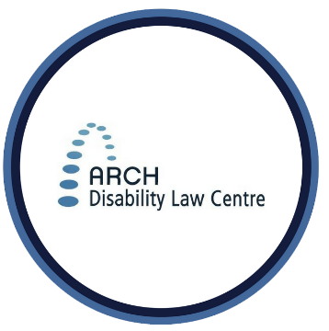
Résumé de la vidéo n ° 2 :
FICHE D’INFORMATION
Loi canadienne sur l’accessibilité
La Loi canadienne sur l'accessibilité, les règlements d'accessibilité, et les normes d'accessibilité

De quoi parle cette vidéo?
Dans cette deuxième vidéo, nous parlons des règles et des lignes directrices qui accompagnent la Loi canadienne sur l'accessibilité. Celles-ci sont appelées « règlements » et « normes ». Elles visent à rendre notre pays plus accessible et plus inclusif pour les personnes handicapées et les personnes sourdes.
Les règlements et normes d'accessibilité sont importants. Ils établissent des règles et des lignes directrices concrètes pour les organisations fédérales. Ils nous disent comment la loi sera mise en œuvre.

Quels sont les 3 points importants abordés dans cette vidéo?
- La Loi donne des objectifs et des règles générales sur l'accessibilité. La loi indique quels bureaux gouvernementaux et législateurs établiront des réglements (ou règles) plus spécifiques. Ces règlements sont pris par le gouvernement du Canada, l'Office des transports du Canada et le Conseil de la radiodiffusion et des télécommunications canadiennes (CRTC).
- Les règlements (ou règles) d'accessibilité indiquent aux organisations fédérales ce qu'elles doivent faire pour éliminer les obstacles. Ces règles sont plus précises que la Loi. Elles donnent des détails sur ce qu'il faut faire. Le gouvernement fédéral doit suivre ces règles. Les entreprises et organisations fédérales doivent également suivre ces règles. Ces règlements sont pris par le gouvernement du Canada, l'Office des transports du Canada et le Conseil de la radiodiffusion et des télécommunications canadiennes (CRTC).
- Les normes d'accessibilité donnent des directives sur la façon de rendre les choses plus accessibles. Ces normes sont volontaires. Les organisations fédérales peuvent choisir de suivre les lignes directrices si elles le souhaitent. Les lignes directrices sont élaborées par Normes d'accessibilité Canada. Elles décrivent comment offrir des informations, des produits et des services de manière accessible.

Vous cherchez plus d'informations sur la Loi canadienne sur l'accessibilité et ses règlements?
- Pour accéder à la Loi canadienne sur l'accessibilité, allez à : https://www.canlii.org/fr/ca/legis/lois/lc-2019-c-10/derniere/lc-2019-c-10.html
- Pour accéder aux règlements de la Loi canadienne sur l'accessibilité, allez à : https://www.canlii.org/fr/ca/legis/lois/lc-2019-c-10/derniere/lc-2019-c-10.html#regulation

Pour plus d'informations
ARCH offre des présentations publiques d'éducation juridique, ainsi que des conseils juridiques sommaires et confidentiels gratuits sur la LCA et d'autres lois sur l'accessibilité aux personnes handicapées en Ontario. Contactez ARCH pour plus d'informations sur ces services.

* Les informations fournies dans ces documents ne constituent pas des conseils juridiques. Consultez un avocat ou un parajuriste si vous avez besoin de conseils juridiques sur une question spécifique. Cette information est à jour en avril 2021.
(416) 482-8255 (téléphone principal) 1-866-482-2724 (numéro sans frais)
(416) 482-1254 (ATS) 1-866-482-2728 (ATS sans frais)
www.archdisabilitylaw.ca

